**Кому:** Специалисту по закупкам 44-ФЗ

**С 16 февраля 2025 года госзакупки на ЕАТ "Березка" станут проводить федеральные бюджетные учреждения**

Анонс: Заказчики из числа федеральных бюджетных учреждений станут использовать ЕАТ "Березка" при закупках малого объема (кроме электронных), а также закупках лекарств для конкретного пациента по решению врачебной комиссии.

Сейчас такая обязанность есть только у большинства федеральных органов исполнительной власти и подведомственных им федеральных казенных учреждений.

В перечень случаев, при которых заказчики вправе не проводить закупки на "Березке", включат новые основания. Одно из них – технические или иные неполадки, которые блокируют доступ к агрегатору более 1 рабочего дня.

Пока заказчикам разрешено не использовать ЕАТ "Березка", только если они могут провести закупку по цене ниже, чем на агрегаторе, или когда в последнем нет подходящих товаров, работ или услуг.

Новшества вступят в силу 15 февраля 2025 года. Их нужно применять при закупках, которые объявят после этой даты.

Организации узнают какие закупки осуществлять с использованием единого агрегатора торговли.

Далее и подробнее в документе:

**Документ:** [*Распоряжение Правительства РФ от 16.01.2025 N 27-р <О внесении изменений в распоряжение Правительства РФ от 28.04.2018 N 824-р> {КонсультантПлюс}*](https://login.consultant.ru/link/?req=doc&base=LAW&n=496175&dst=100001)

Внимание!!! Наши специалисты дополнительно по данной теме подготовили подборку документов:

1. Готовое решение: Как использовать электронный магазин для закупок по Закону N 44-ФЗ (КонсультантПлюс, 2025)
2. Готовое решение: Как провести закупки малого объема по Закону N 44-ФЗ (КонсультантПлюс, 2025)
3. Распоряжение Правительства РФ от 28.04.2018 N 824-р (ред. от 16.01.2025) <О создании единого агрегатора торговли>
4. Последние изменения: Закупки малого объема у единственного поставщика по Закону N 44-ФЗ (КонсультантПлюс, 2025)
5. Последние изменения: Порядок проведения закупки у единственного поставщика по Закону N 44-ФЗ (КонсультантПлюс, 2025)

**Рекомендации:**

Для подборки документов по этой теме удобно воспользоваться Правовым навигатором.

В строке Правового навигатора напишем: *Березка*.

Выбираем тему «*Закупки*» и сформированный запрос «*Единый агрегатор торговли «Березка»*».

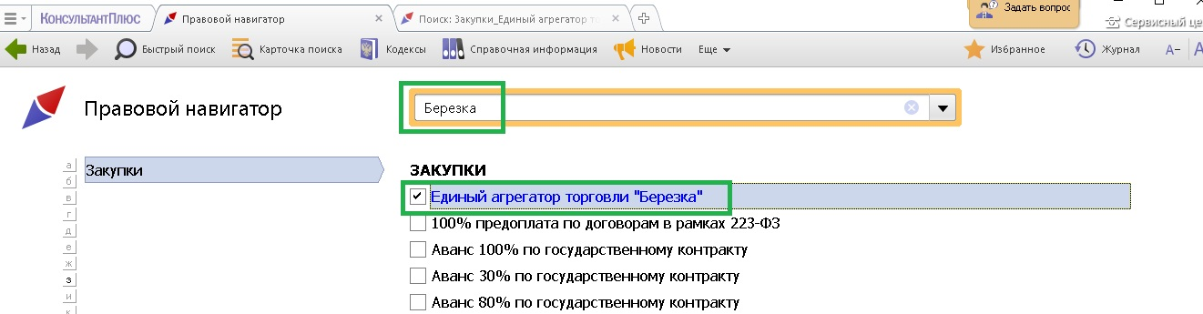

Построим список документов.

